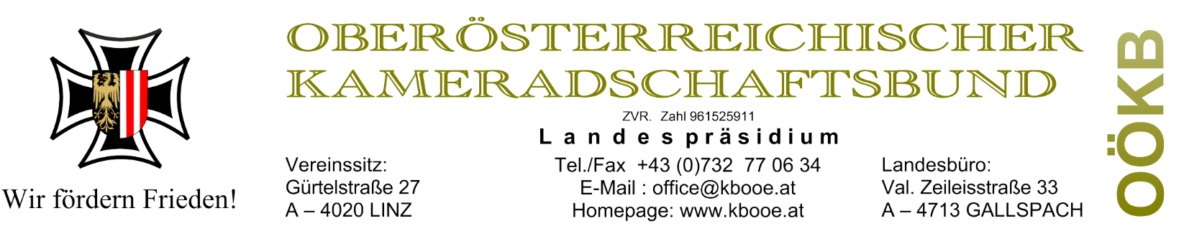

BEITRITTSERKLÄRUNG
Ortsverband: OÖKB Ortsgruppe Grünbach/Freistadt
Vor- und Familienname – Akademischer Grad – Titel - Dienstgrad | Geburtsdatum
Postleitzahl – Wohnort | Platz - Straße – Gasse – Hausnummer / Stiege
Festnetztelefon – Mobiltelefon – Fax | E-Mail-Adresse – Social Media Kontakt
Beruf | Angehöriger des öffentlichen Dienstes bzw. Verwaltung
Gedient / Angehöriger des Österreichischen Bundesheeres | Waffengattung – Einheit
Angehöriger des Exekutivdienstes | Angehöriger der Feuerwehr, Rettung oder Sozial- od. Hilfsdienste
Bisherige Auszeichnungen – Orden

Ort, Datum | Unterschrift
Zweck und Aufgaben des OBERÖSTERREICHISCHEN KAMERADSCHAFTSBUNDES
1. Der OÖKB ist eine Vereinigung von Personen, die sich zur Umfassenden Sicherheitsvorsorge, zur Förderung des Friedens und zur Erhaltung der Republik Österreich bekennen und dazu aktiv einen Beitrag leisten.
2. Der OÖKB ist überparteilich, gemeinnützig und nicht gewinnorientiert.
3. Der OÖKB fördert Tradition und Kultur, basierend auf dem österreichischen Vaterlands- und Heimatgedanken und dem Selbstverständnisses der Republik Österreich dienen.
4. Der OÖKB fördert die Pflege der Kameradschaft und Gemeinschaft.
5. Der OÖKB unterstützt unschuldig in Not geratene Menschen.
6. Der OÖKB trägt als christlich tolerante, weltoffene und zukunftsorientierte Wertegemeinschaft zur Europäischen Integration in Frieden und Freiheit bei.

Einwilligungserklärungen zur Nutzung personenbezogener Daten laut DSGVO.

- Information zur Verarbeitung von personenbezogenen Daten und zur Datenweitergabe an den Landesverband:
Ich nehme zur Kenntnis, dass die von mir hier angegebenen personenbezogenen Daten zur Abwicklung der Vereinsverwaltung dem Auszeichnungswesen und der Erstellung bzw. Zustellung der OÖKB-Nachrichten bzw. Berichten in der OÖKB-Homepage an den Landesverband übermittelt werden. Darüber hinaus erkläre ich mich damit einverstanden, dass die mit diesem Formular erhobenen personenbezogenen Daten zu den in der OÖKB Homepage veröffentlichten Datenschutzerklärung dargestellten Zwecken der Gestaltung des Vereinslebens und Verwaltung von der OÖKB Orts- bzw. Stadtverband ……………………………………………………genutzt werden dürfen. Ein Widerruf ist jederzeit per E-Mail an oekb-gruenbach@gmx.at per Brief an den Vereinssitz, Marktplatz 1, 4264 Grünbach, oder direkt beim Obmann des Orts- oder Stadtverband, möglich.
Ich nehme zur Kenntnis, dass der Widerruf der Zustimmung der Datenweitergabe auch zum Ende der Mitgliedschaft im Verein sowie auch im Landesverband führen kann.
JA NEIN
(Zutreffendes bitte ankreuzen)

- Einverständniserklärung Newsletter:
Der fallweise erscheinende Newsletter bzw. die versandten E-Mails informieren Sie über das Vereinsgeschehen und Veranstaltungen. Er gibt detaillierte Informationen über Vereinsangebote wie Kurse, Ausflüge und Feste, sowie Nützliches und Wissenswertes zum OÖKB wider. Die Vereinsmitgliedschaft ist nicht an den Bezug des Newsletters gebunden! Der Versand des Newsletters bzw. E-Mails erfolgt auf elektronischem Wege an die bekannt gegebene E-Mail-Adresse. Frequenz des Versands ist bedarfsorientiert ca. 12 Mal pro Jahr. Eine Abbestellung ist jederzeit formlos per E-Mail an office@ooekb.at, per Brief an das OÖKB-Landesbüro, Val. Zeileisstraße 33, 4713 Gallspach, oder direkt beim Obmann des Orts- oder Stadtverband, möglich.

Ich möchte mit aktuellen Informationen über den Verein per E-Mail-Newsletter versorgt werden und stimme der Verwendung meines Vor- und Nachnamens, meines Geschlechts und meiner E-Mail-Adresse zu den angeführten Zwecken zu:
JA NEIN
(Zutreffendes bitte ankreuzen)

- Nutzung Bild-/Foto-/Videoaufnahmen:
Hiermit erkläre ich mich damit einverstanden, dass bei Veranstaltungen Foto- bzw. Videoaufnahmen von mir zum Zweck der Öffentlichkeitsarbeit des Vereins angefertigt werden können. Zu diesem Zweck können sie als Live-Stream (Übertragung über das Internet zum Zeitpunkt der Aufnahmen, keine Speicherung), oder im Internet (jederzeit weltweit durch jedermann abrufbar) und in sozialen Medien (jederzeit weltweit durch jedermann abrufbar) veröffentlicht werden.
Aus dieser Zustimmung leite ich keine Rechte (z.B. Entgelt) ab. Diese Einverständniserklärung ist jederzeit mit Wirkung für die Zukunft per E-Mail an office@ooekb.at, oder per Brief an das OÖKB-Landesbüro, Val. Zeileisstr.33, 4713 Gallspach oder direkt beim Obmann des Orts- oder Stadtverband, widerrufbar. Im Falle des Widerrufs werden die Aufnahmen von der jeweiligen Plattform entfernt. Waren die Aufnahmen im Internet verfügbar, erfolgt die Entfernung, soweit dies in der Verfügungsgewalt des Vereins liegt.

JA NEIN
(Zutreffendes bitte ankreuzen)
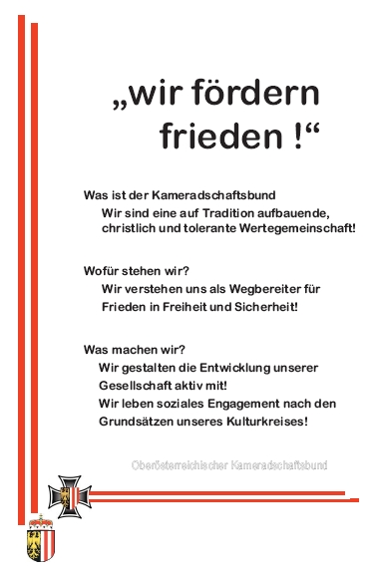
- Alle Mitglieder erhalten die Vereinszeitung sowie laufende Informationen über Aktivitäten und Leistungen des Vereines.

